Información de prensa
2025-114

Schmitz Cargobull AG
Nationwide Produce amplía su flota con nuevos semirremolques refrigerados de Schmitz Cargobull

Febrero 2025 — El proveedor de alimentos frescos Nationwide Produce ha vuelto a recurrir a Schmitz Cargobull para ampliar su creciente negocio con siete semirremolques refrigerados S.KO COOL. Los vehículos, sobre chasis galvanizado MODULOS, tienen garantía de 10 años contra oxidación y cuentan con paneles FERROPLAST®. Son más fuertes y finos que la carrocería de plástico reforzada con vidrio equivalente, lo que mejora la resistencia y reduce el peso.

David Flinders, director de Transporte del Grupo en Nationwide Produce, comenta: «Elegimos Schmitz Cargobull de nuevo porque sus semirremolques nos aportan la mejor carga útil, hasta 26 toneladas, cuando la necesitamos. A pesar de ser más ligeros que los vehículos de los competidores, también son extremadamente resistentes».

La tecnología probada FERROPLAST® de Schmitz Cargobull combina el mayor aislamiento de una espuma dura de poliuretano con una cubierta duradera y resistente de varias capas de metal revestido.

El resultado es un producto autoportante sin puentes térmicos que afecten al rendimiento de la refrigeración. Otra ventaja del FERROPLAST®, comparado con las paredes de fibra de cristal, es su cubierta metálica hermética a la difusión del vapor, lo que evita la absorción de humedad que disminuye la eficiencia y la protege de la acumulación de peso adicional. Por lo tanto, se requiere menos tiempo y energía para alcanzar el nivel esencial de refrigeración. La temperatura del semirremolque también puede mantenerse durante periodos de tiempo más largos, lo que resulta en un costo operativo menor.

Si se produjera algún daño, los paneles pueden repararse fácilmente en lugar de tener que reparar toda la carrocería lateral del semirremolque.

2025-114
“Contar con paneles FERROPLAST® es útil porque realizamos entregas y recogidas en muchos lugares estrechos. Si ocurre algo, podemos hacer las reparaciones rápidamente y con el mínimo esfuerzo en un servicio oficial de Schmitz Cargobull”, afirma Flinders.

Limitar el tiempo de inactividad es importante para una empresa que se enorgullece de su rápido servicio a nivel nacional, a menudo al día siguiente y siempre dentro de una franja de una hora específica. Los nuevos remolques (cuatro de los cuales cuentan con plataformas elevadoras Dhollandia) se encuentran en los depósitos de la empresa familiar en Evesham y Spalding. El breve tiempo transcurrido desde la fabricación hasta la entrega permitió que Nationwide Produce evitara alquilar remolques adicionales en su periodo de mayor actividad.

Los nuevos semirremolques de tres ejes con unidades de refrigeración Thermo King se usan para operaciones de entregas múltiples que incluyen centros de distribución de alimentos, instalaciones de mayoristas y procesadores de alimentos y clientes minoristas. Una vez se han completado las entregas, los vehículos recogen los productos de los productores para reabastecer los depósitos de Nationwide Produce y tenerlos listos para la venta al día siguiente.

El sistema telemático TrailerConnect® de Schmitz Cargobull se instala de serie en los semirremolques y proporciona la monitorización constante de la localización exacta de los vehículos, además de datos esenciales como la temperatura interior. El operador también hace uso de la nueva capacidad de conectar el sistema telemático de Schmitz Cargobull con el software de gestión Webfleet directamente desde la fábrica.

La mayoría de los aproximadamente sesenta semirremolques de Nationwide Produce cuentan con el logo del elefante azul y la relación se ha fortalecido desde que el proveedor decidió establecer su propio transporte interno en 2019.

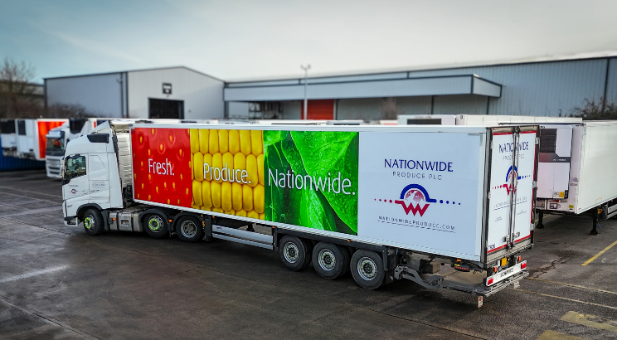

2025-114

Sobre Nationwide Produce
Nationwide Produce PLC se fundó en Southport en 1975. Empezó como un comerciante local de productos y se ha convertido en una de las empresas de productos frescos más grandes, consolidadas y diversas de Reino Unido. Ofrece servicios de alimentos, catering, procesamiento, venta al por mayor, exportación y venta al por menor. Proporciona una amplia gama de verduras, frutas y productos exóticos de todo el mundo todos los días. Con fuertes relaciones con la base de suministro Nationwide Produce une a agricultores y a compañías de alimentos entregando productos frescos de alta calidad a alrededor de mil clientes a diario en toda Europa.

Sobre Schmitz Cargobull
Schmitz Cargobull es el principal fabricante de semirremolques para mercancías a temperatura controlada, mercancía general y mercancía a granel en Europa, y es pionero en soluciones digitales para servicios de remolques y conectividad mejorada. La empresa también fabrica equipos de frío para semirremolques con caja refrigerada para el transporte de mercancías a temperatura controlada. Schmitz Cargobull, que cuenta con una amplia gama de servicios que van desde la financiación, el suministro de repuestos, los contratos de servicio y las soluciones telemáticas hasta la comercialización de vehículos usados, ayuda a sus clientes a optimizar el coste total de la propiedad y la transformación digital. Schmitz Cargobull se fundó en 1892 en la Llanura de Münster, Alemania. Esta empresa familiar fabrica alrededor de 60 000 vehículos al año, cuenta con más de 6000 empleados y facturó alrededor de 2400 millones de euros en el ejercicio 2023/24. La red de producción internacional cuenta actualmente con diez fábricas en Alemania, Lituania, España, Inglaterra, Turquía, Eslovaquia y Australia.

El equipo de prensa de Schmitz Cargobull:
Anna Stuhlmeier +49 2558 81-1340 I anna.stuhlmeier@cargobull.com
Andrea Beckonert +49 2558 81-1321 I andrea.beckonert@cargobull.com
Silke Hesener +49 2558 81-1501 I silke.hesener@cargobull.com

